KOMPLET SYSTEM TIL UNDERSTØTTELSE AF ARBEJDSMILJØET!


Handlingsplan

Indhold
Forord 3
Case 1: Opret handleplan 4
1.0 Opret handleplan 4
Case 2: Arbejd med en Handleplan 5
2.0 Arbejd med Handleplan 5
3.0 Opret et Indlæg 10
4.0 Funktioner 13

Forord
Handlingsplanmodulet er et styringsværktøj, der gør det muligt for arbejdsmiljøgrupperne, ledelsen, at styre behandlingen af hvert arbejdsmiljøproblem, der er identificeret.
Dette uddannelsesmateriale er opbygget af en række cases. Disse beskriver det ”flow”, der er i oprettelse af Handlingspunkter i safetyNet. De enkelte cases beskriver trin for trin oprettelsen af de enkelte elementer.
Teksten i casen er lavet så du kan benytte disse som inspiration, men hvis du vil beskrive et andet problem gør du bare dette.

Case 1: Opret handlingspunkt
Handlingspunkt er en mulighed for at registrere og bl.a. beskrive, hvornår, af hvem og hvordan eventuelle problemer skal løses. Beskriv hvordan I vil følge op på handlingspunktet og hvem der har ansvaret for at gennemføre handlingspunktet i praksis.
Du skal i denne case oprette et handlingspunkt omhandlende det dårlige indeklima på(i) din afdeling. Dette skyldes dårlig akustik i gangarealerne. Den dårlige akustik på gangen medfører at flere medarbejdere, i den pågældende afdeling, forstyrres af ”møder” på gangarealerne.

1.0 Opret handlingspunkt
Gå til Handleplanmodulet

På forsiden i hurtige handlinger tryk Opret handlingspunkt. | 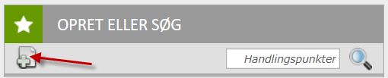
Du føres nu ind i et tomt handlingspunkt, der kan udfyldes. | 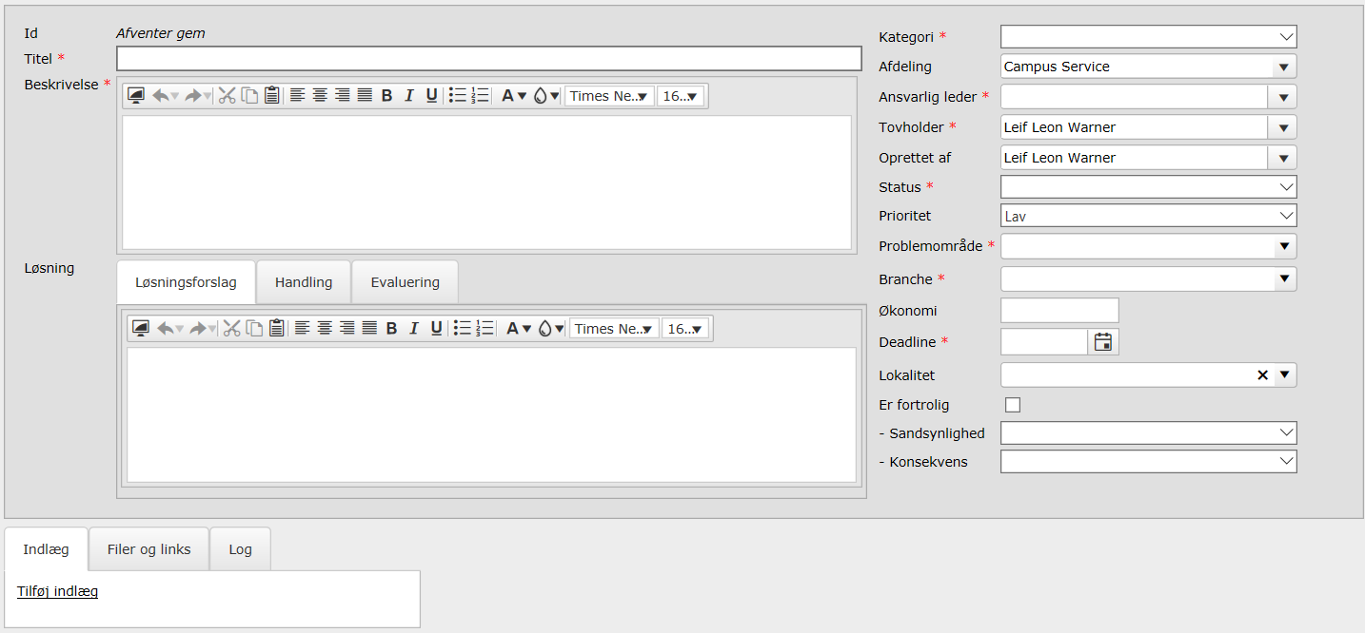
NB! Du kan også oprette en handlingspunkt fra Oversigtsbilledet. | 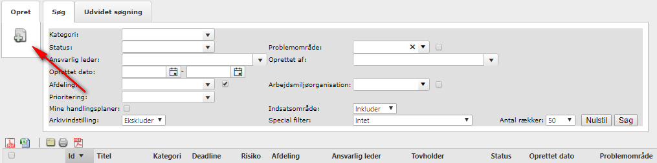

Case 2: Arbejd med et Handlingspunkt
Du skal arbejde med handlingspunktet, der omhandler den dårlige akustik på(i) bygning 12. Dette skyldes de materialer lokalerne er bygget af. Den akustik medfører gener for medarbejderne, der ikke kan koncentrere sig om deres arbejde.

2.0 Arbejd med Handleplan
ID: udfyldtes automatisk første gang du trykkede Gem.
Titel: Du kan altid tilpasse titlen på Handleplanen, hvis der er behov for det.
Beskrivelse: Her laves der en beskrivelses af problemet. | 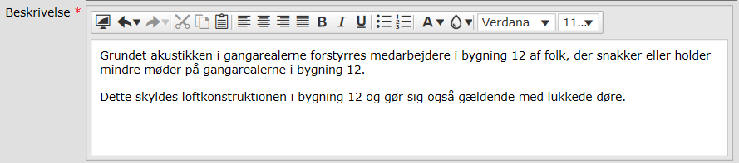
Løsningsforslag: Her beskrives forslag til løsning af handlingspunktet. | 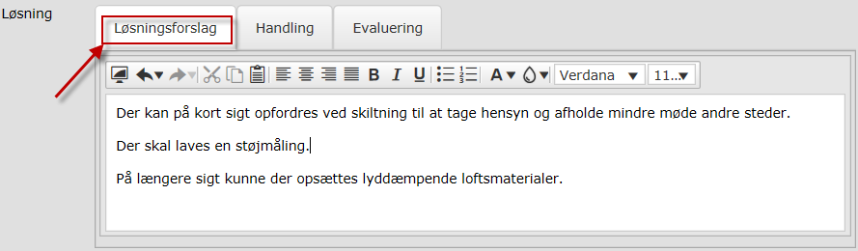
Handling: På fanen handling har du mulighed for at beskrive de handlinger der skal iværksættes til at løse problemet. | 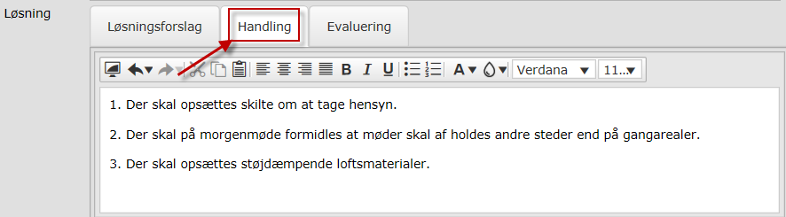
Ansvarlig for handling: Sæt evt. et navn på den person der har ansvaret for handlinger.
Deadline for handling: Her sættes en dato for hvornår handlingen senest skal være iværksat.
Handling afsluttet: Her kan indsættes en dato for, hvornår handlingen er afsluttet. Dette standser også evt. deadline notifikationer til den ansvarlige for handlingen.

Tryk for at indsætte dags dato.
Evaluering: I dette felt er beskrives hvad der skal til for t evaluerer løsningen og resultatet af evalueringen.  (Dette udfyldes normalt senere i processen) | 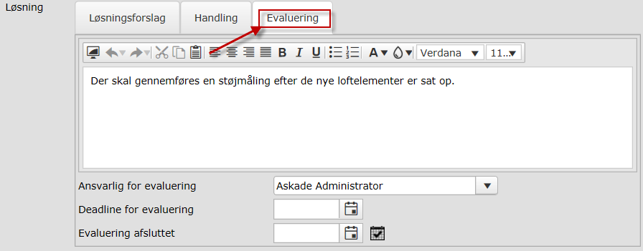
Ansvarlig for evaluering: Her kan indsættes en ansvarlig person for evaluering af om løsningen har haft den ønskede effekt. | 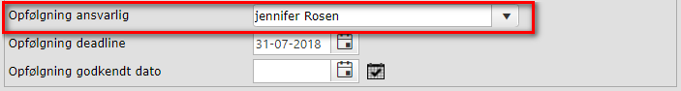
Deadline for evaluering: Her kan indsættes en deadline for hvornår evalueringen på løsningen skal være gennemført. | 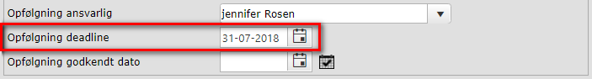
Evaluering godkendt: Her kan indsættes en dato for, hvornår evalueringen er godkendt. Dette standser også evt. deadline notifikationer til den ansvarlige for evalueringen.

Det er kun nødvendigt at udfylde de obligatoriske felter der er markeret med *

Herunder påbegyndes udfyldning af felterne til højre på handlingsplanen

Kategori: Der kan tilføjes en Kategori, som henviser til hvilken del af arbejdsmiljøarbejdet handlingsplanen knytter sig til.

Afdeling: Der skal så tilføjes hvilken Afdeling handlingsplanen er gældende for. Som udgangspunkt sættes din egen afdeling.

Hvis du har adgang til flere afdelinger, kan du skifte til en anden afdeling, for at placere handlingspunktet korrekt organisatorisk.
Ansvarlig leder: Angiv her den leder, der er ansvarlig for handleplanen.

Tovholder: I dette felt sættes den person, der er tovholder for handling på problemet. (F.eks. arbejdsmiljørepræsentant)

Oprettet af: Her vises navnet på den person, der oprettede handlingspunktet.

Status: I dette felt sættes det stadie handlingspunktet. Indledningsvis oprettet og derefter det forløb beskrevet i valglisten. | 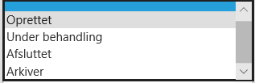
Prioritet: Her kan du sætte en prioritet baseret på subjektive og objektive vurderinger. | 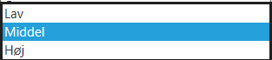
Problemområde: Vælg i valglisten for problemområde, hvilket arbejdsmiljømæssigt problemområde dette handlingspunkt er relateret til.

Branche: Vælg i valglisten for branche, hvilken branche denne handlingsplan er relateret til.

Arbejdsmiljøorganisation: Vælg i valglisten hvilket område af arbejdsmiljøorganisationen denne handlingsplan vedrører.
Økonomi: Indsæt her et tal for omkostningen for handlingspunktet | 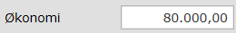
Deadline: Indsæt deadline for hele handlingspunktet inklusiv at evaluering er gennemført. | 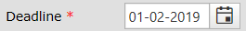
Lokalitet: Her kan vælges en lokalitet hvis det er relevant for handlingspunktet.
Fortrolig: Sæt flueben her hvis du ønsker, at kun de navngivne ansvarlige for handlingspunktet skal have adgang til den.

Derved kan kun de personer, der er angivet som ansvarlige på handlingspunktet læse indholdet.

Prioritering: Her angiver du sandsynligheden for og konsekvensen af at problemet i handlingspunktet sker igen. Disse kan så være en del af din prioritering af handlingspunktet. | 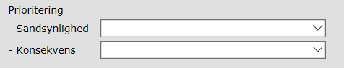
Sandsynlighed: Angiv sandsynligheden for at problemet beskrevet vil gentage sig.
Konsekvens: Angiv konsekvensen af at problemet beskrevet vil gentage sig.
Gem: Tryk nu Gem (Ikke Gem og luk) | 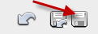

3.0 Opret et Indlæg
Under hver oprettelse kan du fortløbende oprette yderligere indlæg, vedhæfte dokumenter og linke til websteder.
Disse tre elementer kan oprettes på hver sin fane man kan også alle oprettes på fanen indlæg. I denne case vises oprettelsen af alle tre elementer på indlægsfanen.
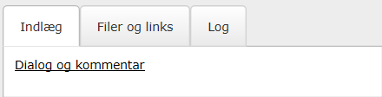
Indlæg: Tryk på ”Tilføj indlæg” for at oprette et nyt indlæg. | 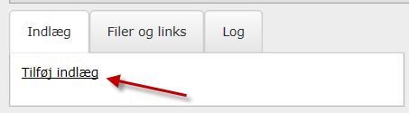
Nu åbnes muligheden for oprettelse af et indlæg. | 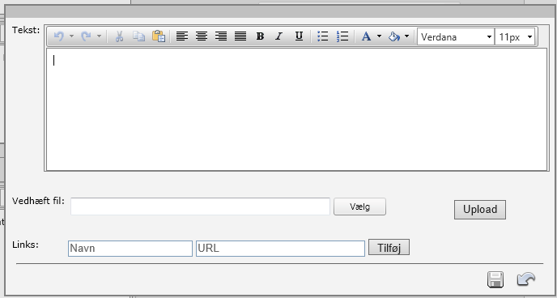
Tekst: Her kan du angive en tekst, som kan være en opdatering af information. | 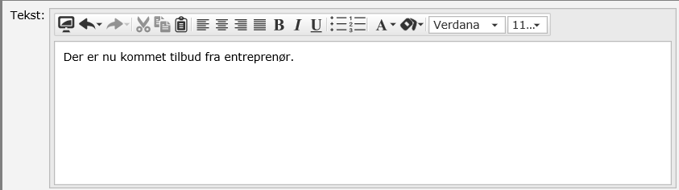
Vedhæft fil: Du kan vedhæfte en fil ved først at trykke vælg .  Derefter føres du til dine egne filer. Her kan du så vælge den fil du ønsker vedhæftet.  Tryk herefter på Upload for at hente filen ind.  Dokumentet uploades.  Du kan godt til samme indlæg uploade flere filer ved at gentage denne procedure igen. | 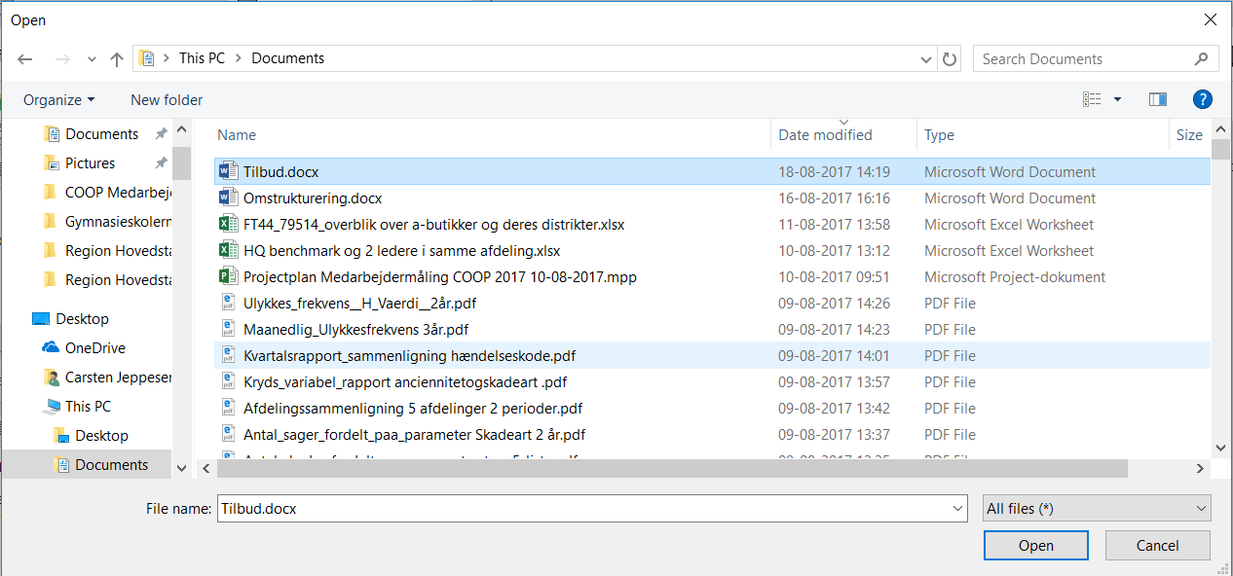  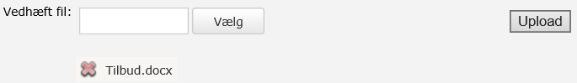
Links: Her kan du indsætte et link til et andet websted. Derved kan du tilgå webstedet ved at trykke på linket.  Navn: Skriv det navn som linket skal have.  URL: Kopier URL fra webstedet og indsæt den her.  Tilføj: Tryk tilføj for at oprette linket.  Linket tilføjes.  Du kan godt til samme indlæg oprette flere links ved at gentage denne procedure igen. | 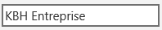  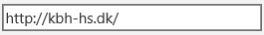
Når du har oprettet alle elementer til dit indlæg tryk på Gem (diskette ikon) | 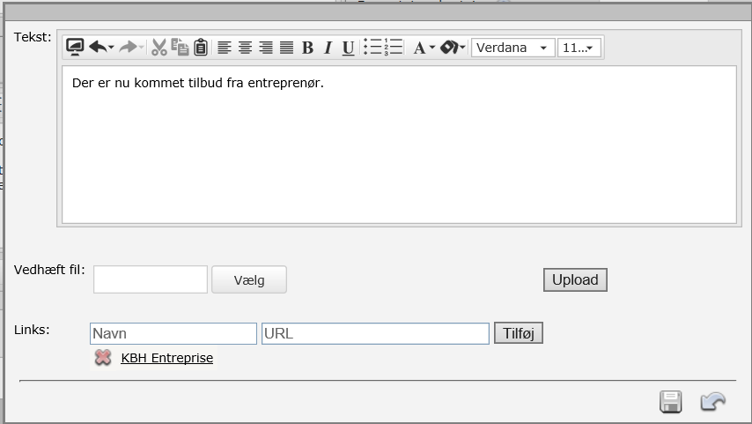
Indlægget er nu oprettet.  Du kan redigere indlægget ved at trykke på .  Hvis du er tildelt rettigheden kan du slette et indlæg. (Alle handlinger der udføres logges i systemet)  Du kan udskrive det enkelte indlæg som PDF ved at trykke på . | 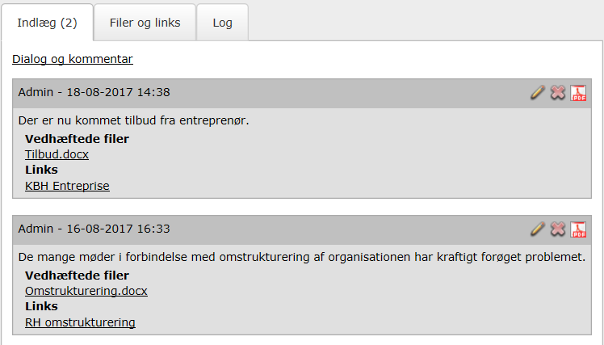

4.0 Funktioner
Der er en række ikoner der dækker over forskellige funktioner du kan udføre på en handleplan. Nogle af disse kommer først til syne når du har gemt handlingspunktet første gang.
Tilbage: Tryk her for at blive ført tilbage til handlingspunktoversigten uden at gemme ændringer.
Gem og luk: Tryk her for at gemme handlingspunktet og blive ført til oversigten.
Gem: Tryk her for at gemme, men stadig blive i dette billede og arbejde videre.
Flet i Word-skabelon: Tryk her for at flette indholdet af handlingspunktet ind i en Word-skabelon du kan udskrive. | 
Nyt handlingspunkt eller relation:  Tryk her for at oprette en relation til et andet handlingspunkt.  Der åbnes en lille oprettelsesboks.  Tryk her for at oprette et relateret handlingspunkt.  Tryk her for at relatere til et eksisterende handlingspunkt.  Tryk her for at oprette et Master handlingspunkt. Dette vil være overhandlings-punkt for handlingspunktet du opretter fra.  Når en relation er oprettet vil dette ikon vises sig. Tryk på det for at se relationer. | 